En attendant Pâques… !

Cette semaine, je te propose une petite activité pour occuper les derniers jours jusqu’à Pâques.

Création d’un petit tableau représentant ta famille

Matériel :
- Papier couleur
- Carton couleur (ou carton + peinture + pinceau)
- Laine
- Crayon papier + feutre
- Ciseaux
- Colle
- Fourchette

En voici l’exemple :

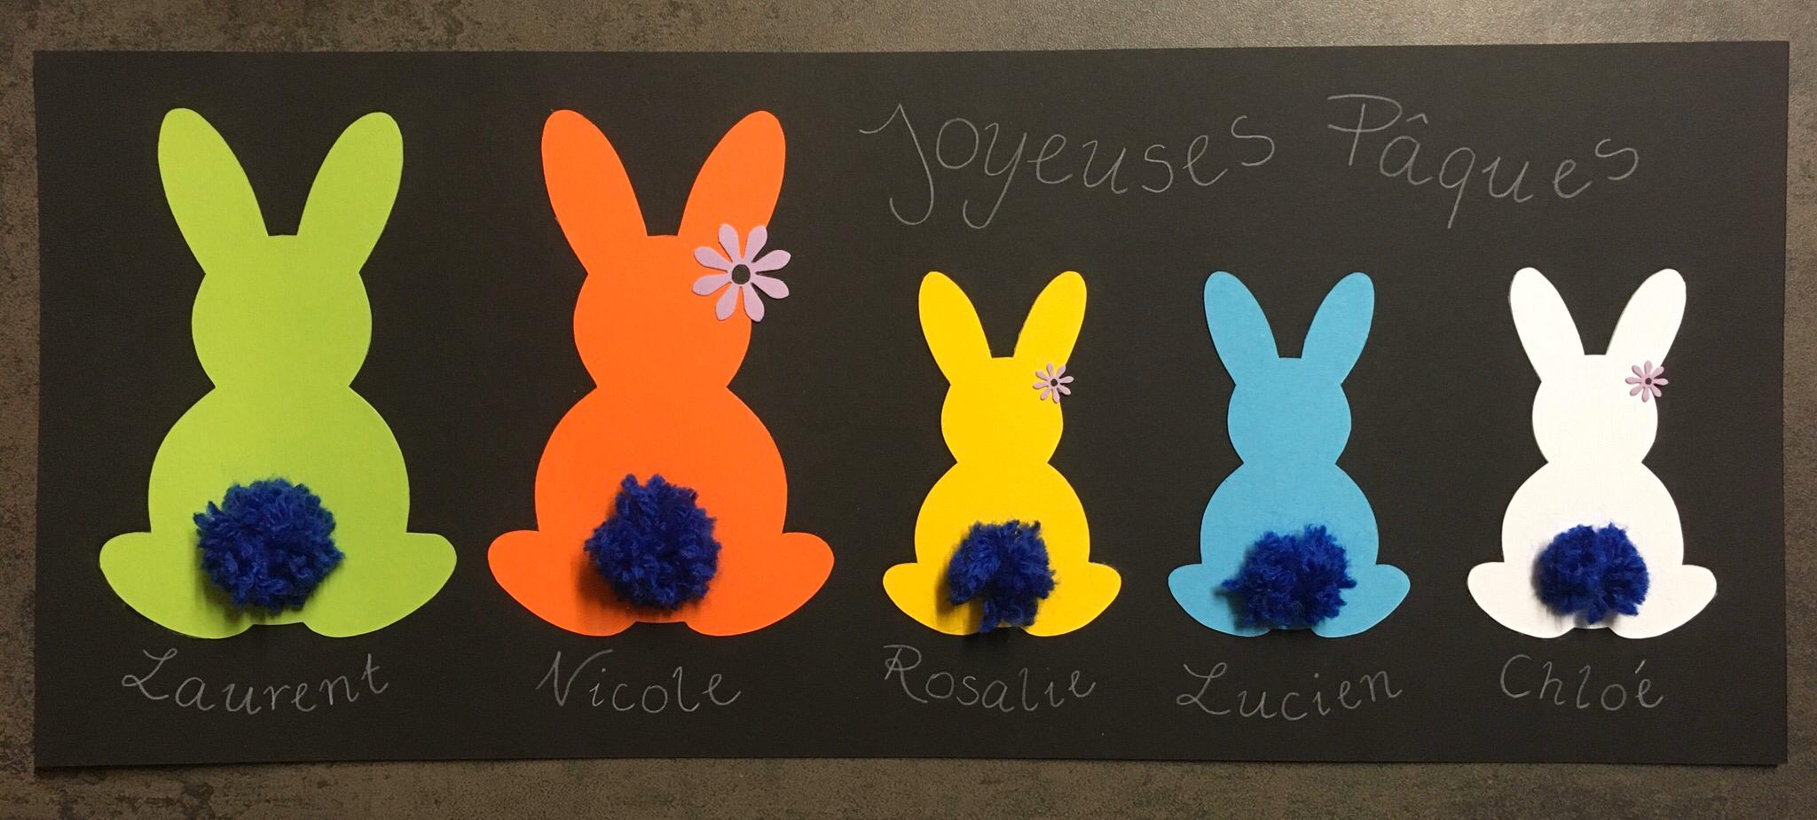
Marche à suivre

- Découpe les 2 formes de lapins ci-dessous qui te serviront de modèles (grand lapin = parent + petit lapin = enfant).
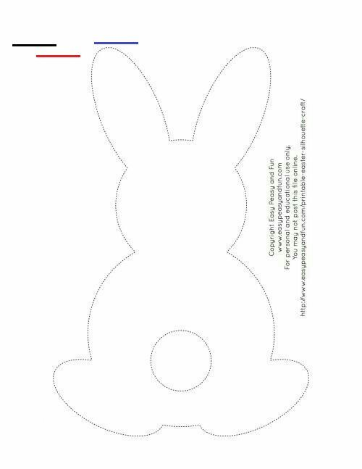

- Prends du papier de couleur et trace le nombre de lapins d’après le nombre de tes frères et sœurs/parents.

- Découpe tes lapins.

- Choisis un support assez épais (carton en couleur ou carton que tu peux peindre toi-même)

- Colle tes lapins et écris le prénom des membres de ta famille sous chacun d’eux.

- Prends de la laine et fabrique des petits pompons en suivant les étapes ci-dessous.

- Coupe un fil d’une longueur de 4x celle de la fourchette

- Plie-le en deux
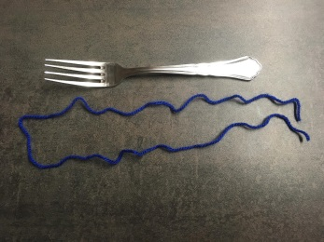

- Place le fil au milieu des dents de la fourchette
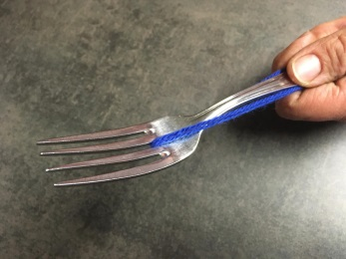

- Prends le fil de la pelote et enroule le fil serré (30 tours pour les grands lapins et 20 tours pour les petits lapins)

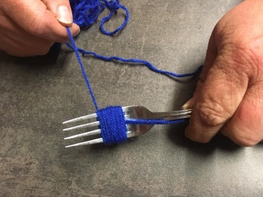
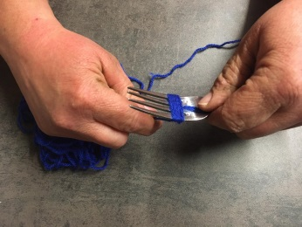

- Coupe le fil
- Ramène le fil du dessous au milieu et fais 3 nœuds serrés avec l’aide de quelqu’un
- Sors le pompon de la fourchette
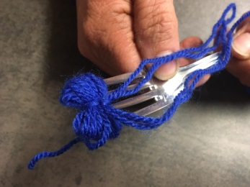

- Coupe les boucles de chaque côté et égalise le pompon

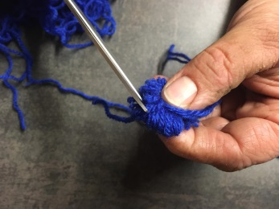

- Coupe le fil restant
- Mets de la colle sur ton lapin et place ton pompon

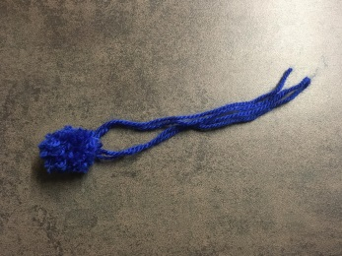

- Ajoute une petite fleur ou un petit nœud pour tes lapins filles !

N’oublie pas de faire une photo de ton œuvre et envoie-la à ton enseignant/e.

Amuse-toi bien et passe de belles fêtes de Pâques !

Rose-Marie

